Staatscourant 2011, 21638
1 december 2011

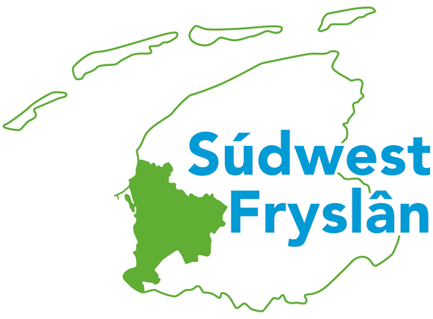
Ontwerpbestemmingsplan Kloosterweg 7 te Hartwerd
Burgemeester en wethouders maken op grond van artikel 3.8 van de Wet ruimtelijke ordening bekend dat zij een ontwerp van het bestemmingsplan Kloosterweg 7 te Hartwerd hebben voorbereid.

Inhoud
Het plangebied van het bestemmingsplan Kloosterweg 7 te Hartwerd heeft betrekking op het voormalig agrarisch perceel Kloosterweg 7 te Hartwerd, ten oosten van Bolsward.
Directe aanleiding voor het bestemmingsplan Kloosterweg 7 te Hartwerd is het voorgenomen gebruik van de voormalige ligboxenstal ten behoeve van de opslag van restmateriaal, afkomstig van diverse bouwprojecten op locatie.

Ter inzage
Het ontwerp van dit bestemmingsplan ligt met ingang van 2 december 2011 t/m 12 januari 2012 voor een ieder ter inzage bij de gemeenteloketten.
Het ontwerp is tevens te bekijken op onze website: www.gemeentesudwestfryslan.nl/ leven en wonen/leefomgeving/ruimtelijke plannen/plannen in procedure/ontwerp en op de website: www.ruimtelijkeplannen.nl
De digitale planbestanden van het bestemmingsplan Kloosterweg 7 te Hartwerd zijn te downloaden op de volgende weblocatie:
http://diensten.iszf.nl/swf/ro-online/upload/0C62C1D6-C66C-45AA-BF90-8DAB73A848CF/

Reageren
Gedurende bovengenoemde termijn kan een ieder schriftelijk zijn zienswijze over het ontwerpbestemmmingsplan naar voren brengen. Uw reactie kunt u richten aan de gemeenteraad van Súdwest Fryslân, Postbus 10.000, 8600 HA te Sneek.
Indien gewenst kunt u een afspraak maken voor het indienen van een mondelinge zienswijze. Om praktische redenen verdient het aanbeveling een dergelijke afspraak te maken uiterlijk 14 dagen voor het einde van de inzagetermijn. U kunt hiervoor contact opnemen met de heer S.G. Faber van de afdeling Backoffice Ruimtelijke Ordening, via het algemeen telefoonnummer 0515-489000.

